# 编译流程

1. 编译打包流程

编译打包有点复杂，期间涉及到工程自身源代码、资源文件、AIDL文件、依赖库，需要通过多个工具多个步骤完成。

主要是编译—dex—打包—签名对齐

Google官方给出的概述表达在下图中：

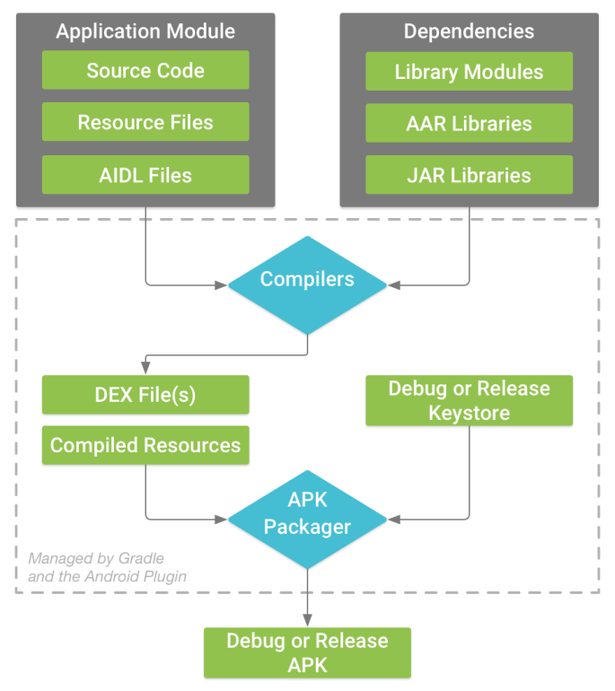

官方图

经典的apk构建图，有点概括。1、编译过程 2、打包过程，实际之间的东西就不知道了。

开始起飞了！！！！

给出一张详细的图：

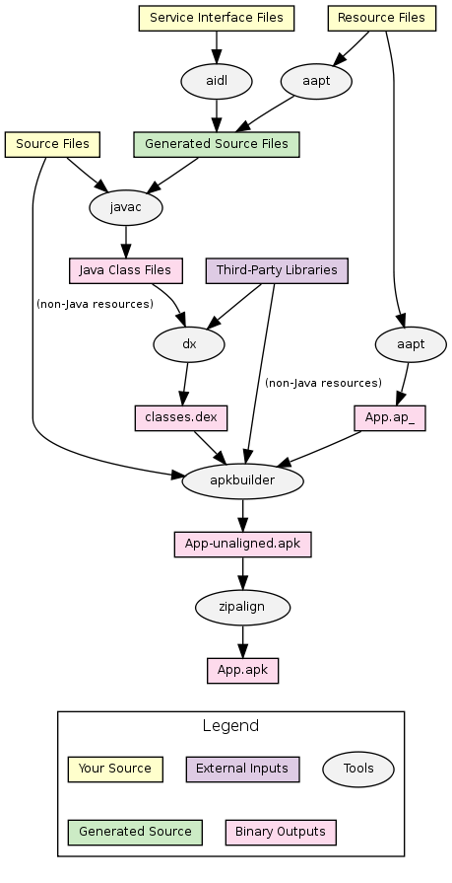

详细图

文字表达一下：

1. java编译器对java代码编译，（app源代码，资源文件R文件用aapt工具，aidl文件的接口文件使用aidl工具），产生class文件
2. class文件和三方库通过dex工具产出.dex文件。
3. apkbuildergju将.dex文件和资源文件（aapt变异后的文件,三方库文件）产生未签名对齐的apk，
4. 剩下的就是签名和对齐了。